Древнейшее Искусство
Мы считаем, что древние люди были глупы и примитивны. Они ничего не знали и не умели. Но посмотрите на эти рисунки на стенах пещер, им несколько десятков тысяч лет (вдумайтесь в эту цифру!)!!! Подумайте, многие ли из нас, таких умных, продвинутых, много знающих и умеющих, сумеют так изобразить раненого бизона, передать не только правильно строение, пропорции, но и донести до зрителя его боль, показать, что он еще живой и все чувствует!.. Я думаю, что люди были ничуть не глупее нас, но у них не было опыта, не было учебников и книг, чтобы научиться многому. Зато они умели наблюдать, делать вывода и на основании этих выводов учились сами и учили других. Вероятно, так и возникло искусство.
Люди делали необходимые орудия труда, какие-то сосуды, не особо вглядываясь, каковы они внешне. Но у кого-то эти предметы получались лучше, в первую очередь, удобнее. Стали стараться сделать еще удобнее, а затем и красивее. У кого не получалось у самих, просили сделать тех, кто умел делать эту работу качественнее, удобнее, красивее. Вероятно, так и появились художники и предметы изобразительного искусства.
Древнейшие, дошедшие до наших дней, художественные произведения были созданы примерно 40-20 тысяч лет назад, в каменном веке. Предметам повседневного обихода — каменным орудиям, сосудам из глины люди придавали художественный облик, т. е. украшали эти предметы. Краской, а также высеканием на камне древнейшие люди изображали на стенах пещер сцены охоты, отдыха. Эти изображения называются пещерными или наскальными росписями.
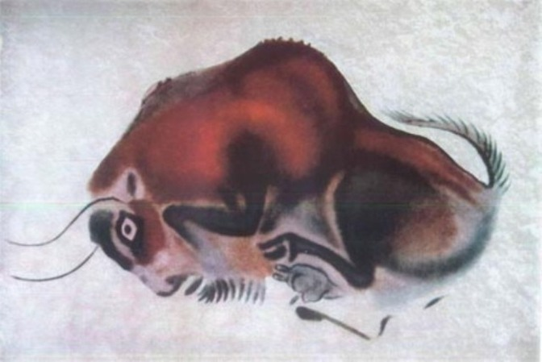
Раненый бизон. Пещера Альтамира. Испания
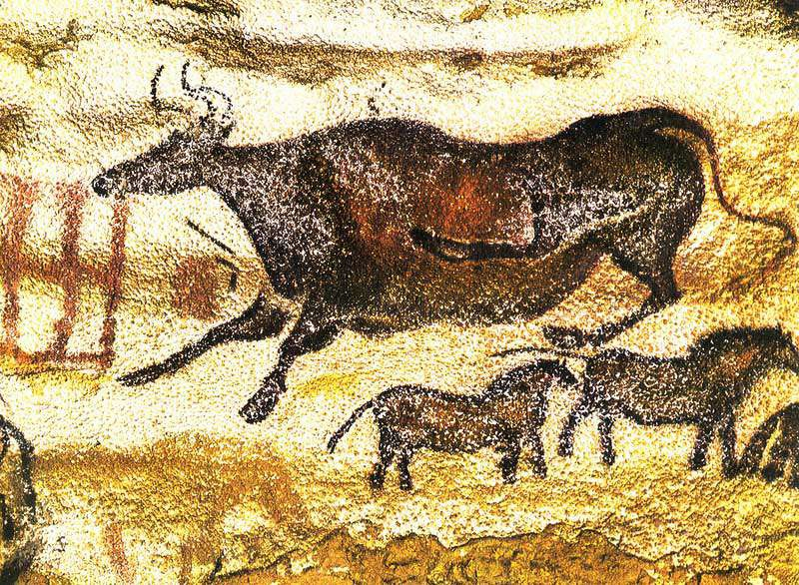

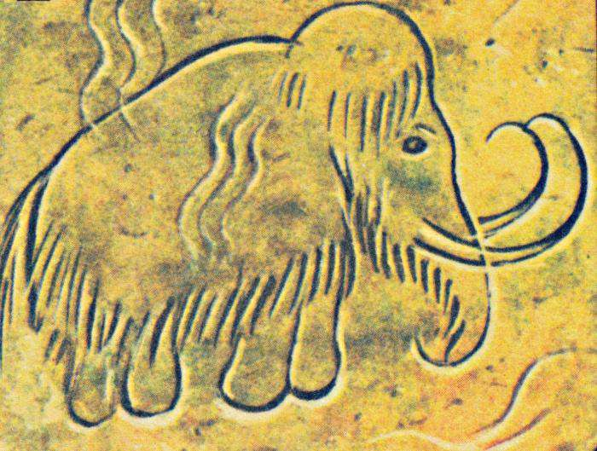
Люди верили в магию, они считали, что если нарисовать зверя, пронзенного стрелой, то охота будет удачной. Так, рисунок раненого бизона был найден в Альтамирской пещере (Испания) на потолке, выполненный с удивительным мастерством, со знанием анатомии и пропорций. А как талантливо, с каким правдоподобием изображены бегущие животные, какими гибкими линиями нарисован корпус! Такому рисунку может позавидовать современный художник.

Краски в древности делались из минеральных красителей, смешанных с водой, соком растений, животным жиром. Наряду с пещерными росписями в ту пору создавали разнообразные фигурки из кости и камня, которым поклонялись, как божествам. Из глины, дерева, а позднее из бронзы делали посуду, другие предметы быта.

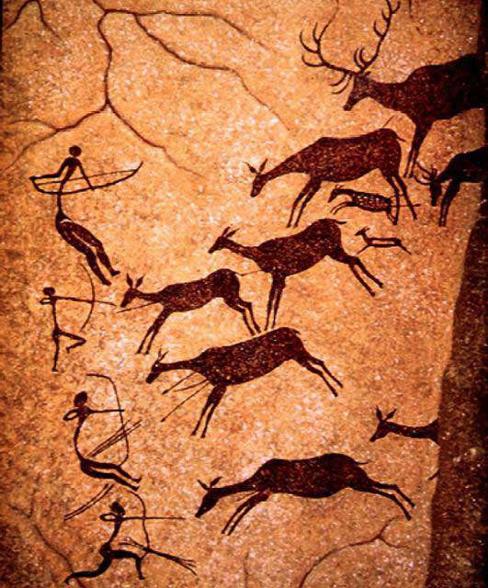
Точно сказать, когда, где и почему «началось» искусство, не может никто. Оно не началось в строго определенный исторический момент — оно постепенно вырастало из «неискусства», формировалось и видеоизменялось вместе с создающим его человеком.

